

***Приложение 9***

**СМИ о нас**

**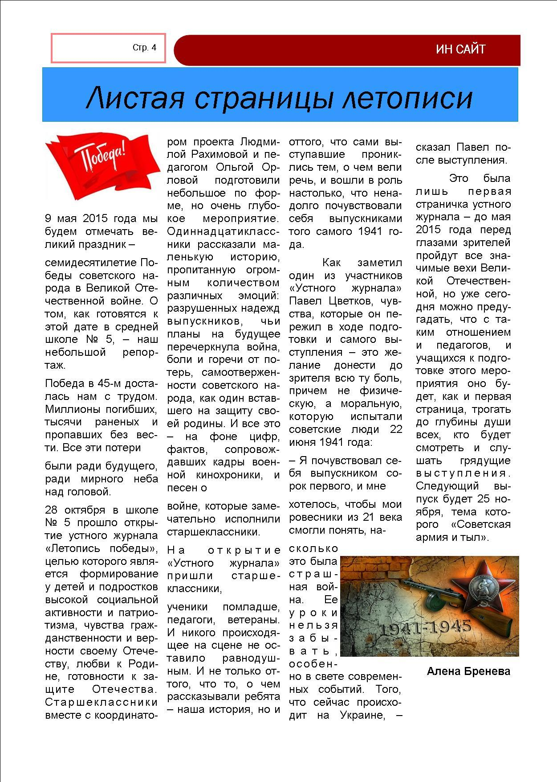*Школьная газета «ИН САЙТ»***



***Районная газета «Красная звезда»***

Вспоминая битву за Москву

[*13 декабря 2014 № 139 (11704)*](http://xn--80adgcbjbcdw5bknep.xn--p1ai/view_date.php?cat=6&podcat=36&nom=11704)



Рубрика:



**В приозерской школе № 5 прошло мероприятие в рамках школьного проекта устного журнала "Летопись Победы", посвященное очередной годовщине "Битвы за Москву".**  
В актовом зале школы собрались учащиеся 5-11 классов, педагоги, родители, представители общественных ветеранских организаций. Школьники 9-б класса, одетые в военную форму солдат и офицеров времен Великой Отечественной войны, подготовили литературно-музыкальную композицию "Битва за Москву". Девчонки и мальчишки рассказывали о событиях тех лет, когда советский народ встал на защиту столицы своей Родины. Встали все, кто мог держать в руках оружие, вчерашние выпускники надели гимнастерки, в бой уходили мальчишки, которые еще недавно гонялись по дворам с мячом, запускали в небо фанерные самолетики и мечтали о прекрасном будущем. Зрители как будто перенеслись в ту эпоху, видя перед собой тех ребят, рассказывающих о своих военных судьбах. Вернулись с фронта не все. Московская битва - одна из крупнейших в истории Великой Отечественной войны. Каждый пятый советский солдат, погибший в 1941-1945 годах, отдал свою жизнь в битве за Москву. Фашисты мечтали расправиться со столицей. Гитлер заявил, что город должен быть так окружен, чтобы ни один советский солдат, ни один житель - будь то старик, женщина или ребенок - не могли покинуть город. Там, где стоит Москва, говорил он, должно возникнуть огромное море, которое навсегда скроет от цивилизованного мира столицу советского народа.   
Об этом и многом другом рассказывали сегодняшние школьники. За их спинами на экране шли кадры видеохроники тех лет о том, как Ставка Верховного главнокомандующего принимала меры по переброске сил с других фронтов на московское направление. С Дальнего Востока к Москве спешили три стрелковые и две танковые дивизии. Защитники столицы, сражаясь за каждую пядь земли, сначала задержали, а потом остановили противника.  
Это был третий выпуск устного журнала "Летопись Победы", первые два выпуска повествовали о начале Великой Отечественной войны и подвигах тружеников тыла, их подготовили ученики 11 и 9-а классов. Проект, посвященный 70-летию Победы советского народа в войне 1941-1945 гг., завершится 28 апреля выпуском устного журнала "Великая победа".

**Дмитрий Куприн**



***Районная газета «Красная звезда»***

**[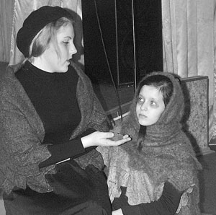](http://приозерскзвезда.рф/upload/image/2015/big/i0000030.jpg)**Живы. Выдержим. Победим!

[*31 января 2015 № 10 (11721)*](http://xn--80adgcbjbcdw5bknep.xn--p1ai/view_date.php?cat=7&podcat=37&nom=11721)



Рубрика: [...](http://xn--80adgcbjbcdw5bknep.xn--p1ai/view_rubrica.php?id=1)



**В преддверии Дня полного снятия блокады Ленинграда в  
 приозерской школе № 5 прошел четвертый по счету выпуск устного  
 журнала "Летопись Победы", посвященный 70-летию Победы   
 советского народа в Великой Отечественной войне. Данный выпуск**

**журнала назывался "Живы. Выдержим. Победим!" и был приурочен к**

**71-й годовщине освобождения города на Неве.**  
В актовом зале школы собрались учащиеся 5-11 классов, родители, представители ветеранских общественных организаций, учителя, приглашенные - заместитель главы районной администрации Любовь Котова, председатель комитета образования Галина тысячная, начальник отдела по ФКСТ и МП Владимир Бабак и другие. Зал был переполнен.  
Журнал "Летопись Победы" - костюмированное театрализованное представление, описывающее хронологию событий определенного периода военных лет, с видеопрезентацией кинохроники Великой Отечественной войны.  
Учащиеся 10 класса подробно и проникновенно рассказали о довоенной и блокадной жизни города Ленинграда. О том, как уходили добровольцы на защиту подступов к городу, о дороге жизни, блокадном хлебе, специально испеченном для зрителей по рецепту того времени, о голоде, унесшем тысячи жизней, эвакуации жителей. Особенно ярким был рассказ о том, как дети блокадного Ленинграда встретили Новый год в самую голодную первую зиму блокады, о героических буднях защитников города и тех, кто трудился в осажденном фашистами городе, о легендарной Седьмой симфонии Дмитрия Шостаковича.  
Старшеклассники с выражением и чувством читали стихи Ольги Берггольц, вызывая слезы на глазах не только у своих коллег по школе, но и у родителей и ветеранов. Закончилось представление рассказом о днях прорыва и снятии блокады, после чего все присутствовавшие в актовом зале вышли во двор школы, где провели акцию "Свеча памяти", выложив из горящих свечей цифру 900 в память о блокадных днях Ленинграда.

**Дмитрий Куприн   
Фото автора**

***Районная газета «Красная звезда»***



Ссылки на видео:

<http://vk.com/video1932450_171005804>

<http://vk.com/video-74288235_171294156>